|  |  |
| --- | --- |
|  | DANIEL LOBO TOSCANO  ESTUDIANTE |
| **PERFIL**   * Capacidad de adaptación a tareas de diferente índole * Alto nivel de compromiso con la organización * Facilidad de palabra y desenvoltura en el trato con personas * Persona tenaz y con ambición profesional * Persona formal y comprometida con el puesto de trabajo   **CONTACTO**  TELÉFONO:  927 120 074  DIRECCION:  Block 19 dpt. 103 residencial Héroes de San Juan II Etapa -San Juan de Miraflores  CORREO ELECTRÓNICO:  [Daniel_92_61@hotmail.com](mailto:Daniel_92_61@hotmail.com)  **AFICIONES**  Música Juegos Manejar Programar | **EDUCACIÓN**  **Luz del Mundo**  Primaria  **Emilio Soyer Cabero**  Secundaria  **Universidad Alas Peruanas**  Estudiante Actualmente en la Carrera de Ingenieria de Sistemas e Informática (2022 ingreso a Noveno Ciclo)  **EXPERIENCIA LABORAL**  **Supermercados Peruanos S.A - Representante de Servicio**  06/2012 – 01/2014  Reponedor en el área de Abarrotes  **Maestro Peru S.A - Vendedor**  03/2016 – 12/2017  Atención a consultas de los clientes y asesoramiento de productos y servicios.  **Universidad Alas Peruanas - Auxiliar**  06/2018 – 31/12/2020  Procesar documentos sobre el área de grados y títulos de la facultad de Medicina Humana y Ciencias de la Salud de la Universidad Alas peruanas entre estos contamos con:  -Bachiller  -Título Profesional  -Director Asesor  -Jurado Evaluador |

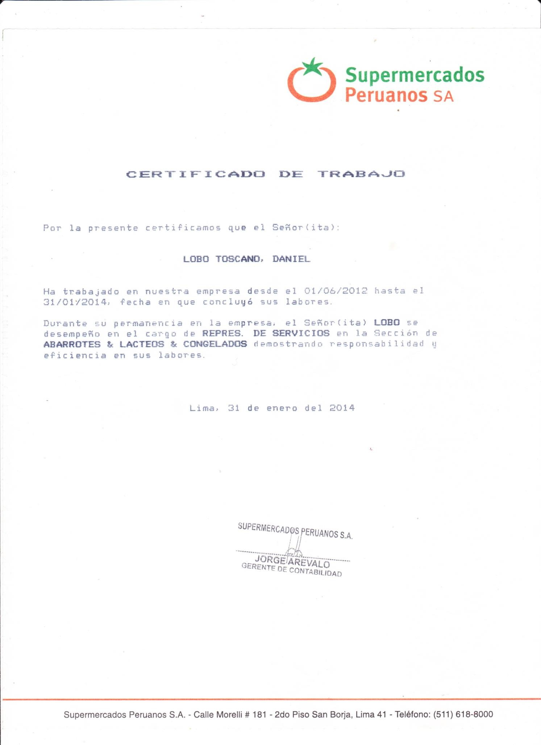

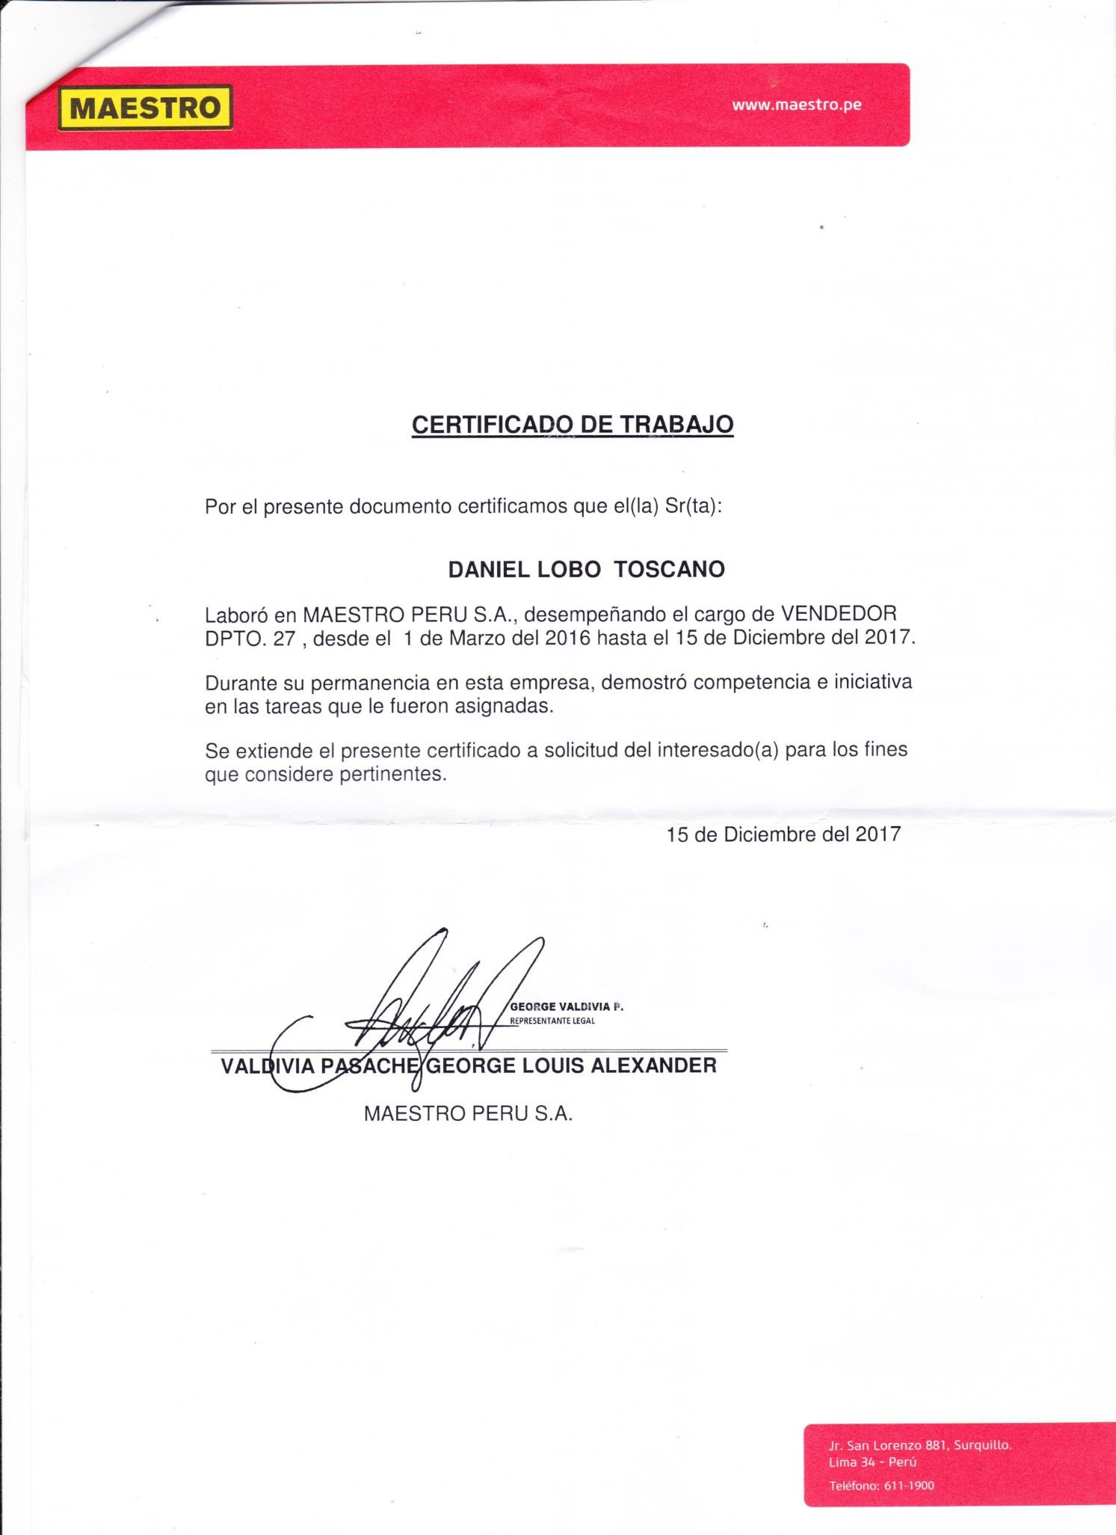

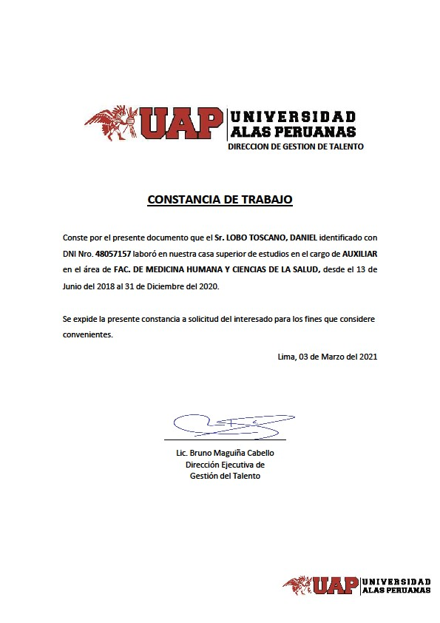

Constancia de Trabajo - LOBO TOS